З А П О В Е Д
гр. Габрово

На основание чл. 37ж, ал. 11 от Закона за собствеността и ползването на земеделските земи (ЗСПЗЗ),

Н А Р Е Ж Д А М:

I. Одобрявам споразумение за разпределение на масивите за ползване на пасища, мери и ливади в Кадастрална карта на землище с. КОПЧЕЛИИТЕ, община Габрово, област Габрово, сключено между лицата по чл. 37ж, ал. 1 от ЗСПЗЗ.

II. Одобрявам разпределението на масиви за ползване на пасища, мери и ливади и имоти по чл. 37ж, ал. 6 от ЗСПЗЗ, разпределени между ползвателите, както следва:

№ по ред | Ползвател  (име, презиме, фамилия-  за физически лица  наименование  за ЕТ или юридическо лице ) | Масив  за ползване  (№) | Имот №  по чл. 37ж, ал. 5 от ЗСПЗЗ  (№ имот по КВС или по КК) | Средна рентна вноска по чл. 37ж, ал. 12 от ЗСПЗЗ  (лева/дка ) | Дължима сума  (лева)
1 | БОЖИДАР ИВАНОВ ПЕТРОВ | 1 | 12.15 | 7.00 | 16.84
2 | БОЖИДАР ИВАНОВ ПЕТРОВ | 10 | 16.50 | 7.00 | 11.97
3 | БОЖИДАР ИВАНОВ ПЕТРОВ | 11 | 17.10 | 7.00 | 10.41
4 | БОЖИДАР ИВАНОВ ПЕТРОВ | 12 | 17.17 | 7.00 | 14.97
5 | БОЖИДАР ИВАНОВ ПЕТРОВ | 13 | 17.22 | 7.00 | 11.68
6 | БОЖИДАР ИВАНОВ ПЕТРОВ | 13 | 17.32 | 7.00 | 13.43
7 | БОЖИДАР ИВАНОВ ПЕТРОВ | 14 | 17.31 | 7.00 | 7.83
8 | БОЖИДАР ИВАНОВ ПЕТРОВ | 15 | 17.35 | 7.00 | 7.74
9 | БОЖИДАР ИВАНОВ ПЕТРОВ | 16 | 18.34 | 7.00 | 4.76
10 | БОЖИДАР ИВАНОВ ПЕТРОВ | 16 | 18.46 | 7.00 | 19.70
11 | БОЖИДАР ИВАНОВ ПЕТРОВ | 16 | 18.47 | 7.00 | 7.27
12 | БОЖИДАР ИВАНОВ ПЕТРОВ | 16 | 18.48 | 7.00 | 5.01
13 | БОЖИДАР ИВАНОВ ПЕТРОВ | 16 | 18.60 | 7.00 | 1.13
14 | БОЖИДАР ИВАНОВ ПЕТРОВ | 17 | 18.39 | 7.00 | 0.64
15 | БОЖИДАР ИВАНОВ ПЕТРОВ | 17 | 18.40 | 7.00 | 6.73
16 | БОЖИДАР ИВАНОВ ПЕТРОВ | 18 | 19.1 | 7.00 | 8.40
17 | БОЖИДАР ИВАНОВ ПЕТРОВ | 18 | 19.7 | 7.00 | 6.99
18 | БОЖИДАР ИВАНОВ ПЕТРОВ | 2 | 15.10 | 7.00 | 9.14
19 | БОЖИДАР ИВАНОВ ПЕТРОВ | 20 | 19.24 | 7.00 | 25.66
20 | БОЖИДАР ИВАНОВ ПЕТРОВ | 20 | 19.27 | 7.00 | 15.40
21 | БОЖИДАР ИВАНОВ ПЕТРОВ | 20 | 19.28 | 7.00 | 5.89
22 | БОЖИДАР ИВАНОВ ПЕТРОВ | 20 | 19.29 | 7.00 | 5.38
23 | БОЖИДАР ИВАНОВ ПЕТРОВ | 21 | 19.42 | 7.00 | 4.89
24 | БОЖИДАР ИВАНОВ ПЕТРОВ | 22 | 19.49 | 7.00 | 16.47
25 | БОЖИДАР ИВАНОВ ПЕТРОВ | 27 | 20.46 | 7.00 | 13.61
26 | БОЖИДАР ИВАНОВ ПЕТРОВ | 30 | 24.11 | 7.00 | 21.94
27 | БОЖИДАР ИВАНОВ ПЕТРОВ | 30 | 24.13 | 7.00 | 0.55
28 | БОЖИДАР ИВАНОВ ПЕТРОВ | 31 | 42.13 | 7.00 | 39.50
29 | БОЖИДАР ИВАНОВ ПЕТРОВ | 31 | 42.59 | 7.00 | 0.80
30 | БОЖИДАР ИВАНОВ ПЕТРОВ | 32 | 42.14 | 7.00 | 6.98
31 | БОЖИДАР ИВАНОВ ПЕТРОВ | 32 | 42.17 | 7.00 | 4.71
32 | БОЖИДАР ИВАНОВ ПЕТРОВ | 32 | 42.22 | 7.00 | 12.07
33 | БОЖИДАР ИВАНОВ ПЕТРОВ | 33 | 42.63 | 7.00 | 13.59
34 | БОЖИДАР ИВАНОВ ПЕТРОВ | 38 | 26.22 | 7.00 | 23.53
35 | БОЖИДАР ИВАНОВ ПЕТРОВ | 5 | 16.30 | 7.00 | 4.21
36 | БОЖИДАР ИВАНОВ ПЕТРОВ | 6 | 16.35 | 7.00 | 6.30
37 | БОЖИДАР ИВАНОВ ПЕТРОВ | 7 | 16.37 | 7.00 | 10.02
38 | БОЖИДАР ИВАНОВ ПЕТРОВ | 8 | 16.38 | 7.00 | 5.99
39 | БОЖИДАР ИВАНОВ ПЕТРОВ | 8 | 16.46 | 7.00 | 4.24
40 | БОЖИДАР ИВАНОВ ПЕТРОВ | 9 | 16.48 | 7.00 | 10.50
 | ОБЩО за ползвателя: |  |  |  | 416. 87 лв.

III. Лицата по т. I, на които са определени площи по т. II внасят по сметка за чужди средства сума в размер на средното годишно рентно плащане за землището в едномесечен срок от публикуване на настоящата заповед.

Банкова сметка за чужди средства на Областна дирекция „Земеделие” - Габрово:
с IBAN BG23UNCR70003319713688, банка УНИКРЕДИТ БУЛБАНК.

IV. На основание чл. 37ж, ал. 12, във връзка с приложението на чл. 37в, ал. 7 от ЗСПЗЗ, за ползвател, който не е заплатил сумите за ползваните земи, разпределени по реда на чл. 37ж, ал. 5 от ЗСПЗЗ съгласно настоящата заповед, директорът на областната дирекция "Земеделие" издава заповед за заплащане на трикратния размер на средното годишно рентно плащане за землището. В 7-дневен срок от получаване на заповедта ползвателите превеждат сумите по сметка на съответната областна дирекция "Земеделие".

V. На основание чл. 37ж, ал. 11 във връзка с чл. 37в, ал. 5 и 6 от ЗСПЗЗ, настоящата заповед да се обяви в кметството на с. КОПЧЕЛИИТЕ и в сградата на Общинска служба по земеделие - гр. Габрово и да се публикува на интернет страниците на съответната община и Областна дирекция „Земеделие” - Габрово .
Контрол по изпълнението на заповедта възлагам на началника на Общинска служба по земеделие - гр. Габрово.
Заповедта да се доведе до знанието на съответните длъжностни лица, за сведение и изпълнение.
Заповедта може да бъде обжалвана по реда на Административнопроцесуалния кодекс. Обжалването на заповедта не спира нейното изпълнение.

VI. Неразделна част от настоящата заповед са:
1. Споразумението по т. I.

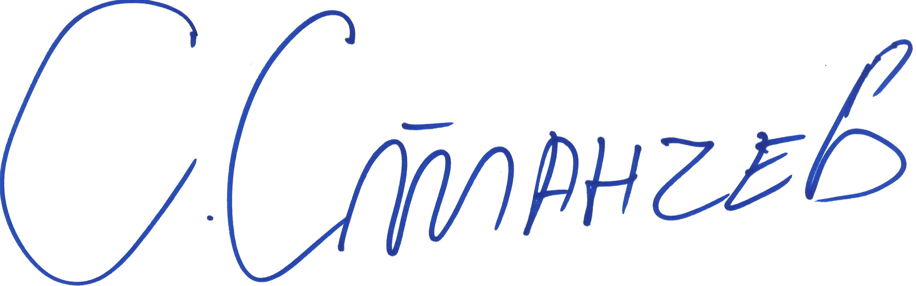
Сашко Станчев (Директор)
10.12.2021г. 10:01ч.
ОДЗ-Габрово
Електронният подпис се намира в отделен файл с название signature.txt.p7s

